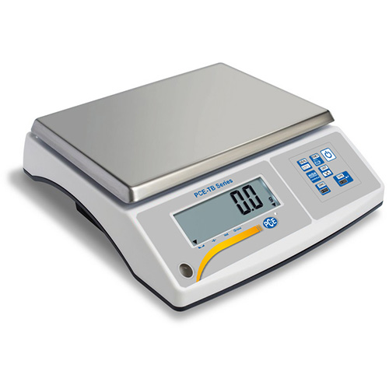
30 kg'a kadar ölçüm yapabilen uygun fiyatlı Dolum Seviyesi Ölçer serisi / 0,05 g'ye kadar hassasiyet / Pil ile çalışma / Çift yönlü RS232 arayüzü / Platform boyutu 300 x 210 mm / İsteğe bağlı olarak satın alınabilir özellikler: LAN, Wi-Fi, 4-20 mA, 0-10 V veya 3 potansiyelsiz kontak
Teknik Katalog
[Dolum Seviyesi Ölçer]
[PCE-TB 30]
PCE Teknik Cihazlar Paz. Tic. Ltd.Şti.
Halkalı Merkez Mah. Pehlivan Sok. No 6/C
34303 Küçükçekmece/ İstanbul
Türkiye
Mail: info@pce-cihazlari.com.tr
Telefon: +90 (0) 212 471 11 47
Faks: +90 (0) 212 471 11 50

www.pce-instruments.com/turkish
www.pce-instruments.com
TR
Dolum Seviyesi Ölçer PCE-TB serisi, çok fonksiyonlu uygulama aralığı nedeniyle öne çıkmaktadır. Ancak, Dolum Seviyesi Ölçerin sadece geniş kapsamlı fonksiyonları değil, iletişim seçenekleri de cihazı öne çıkarmaktadır. Dolum Seviyesi Ölçer çift yönlü bir RS-232 arayüzü ve USB arabirimine sahiptir. Bu nedenle, Dolum Seviyesi Ölçer her programcı için çok iyi bir temel sağlar (kullanım kılavuzunda arayüz tanımı). Dolum Seviyesi Ölçer, bilgileri, sürekli (saniyede yaklaşık 10 değer) veya isteğe bağlı olarak otomatik şekilde bir bilgisayara aktarır. Dolum Seviyesi Ölçeri bir sisteme entegre etmenin bir başka seçeneği, opsiyonel olarak satın alınabilir arayüzler olacaktır. Örn., LAN, WiFi, analog çıkış 4 ... 20 mA veya 0 ... 10 V ve üç potansiyelsiz kontaklı ağırlık limiti fonksiyonu. Dolum Seviyesi Ölçerin önemli fonksiyonları arasında; madde sayımı, yüzde hesaplama, formülasyon tartımı, hayvan tartımı, istatistiksel tartım, toplama fonksiyonu, eşik fonksiyonu, çeşitli tartım fonksiyonları vb. bulunur. Dolum Seviyesi Ölçer, pil ve adaptörle de çalışabilir ve aynı zamanda mobil kullanım için de uygundur. İsteğe bağlı ProCell yazılımı ile Dolum Seviyesi Ölçerin tartı verilerini herhangi bir sisteme alabilirsiniz. Verilerin aktarılabileceği yerler: Excel, Word, DHL, SAP vb.

Özellikler
- Parça sayma fonksiyonu
- 8 farklı tartım birimi
- Ağırlığı yüzde olarak karşılaştırma
- Ayarlanabilir filtre (tepki süresi)
- Hayvan tartım fonksiyonu
- Maks. tartma
- Hata payı belirlenmesi min / ok / max
- Birkaç tartım değerinin toplanması
- Istatistik değerlendirmesi
- Formülasyon tartımı
- Ayarlanabilir RS232 ve USB arayüzü
- Çift yönlü arayüz
- Yazıcı dili Line Modu ve EPL2
- Ayarlanabilir ekran arka plan ışıkları
- Ayarlanabilir otomatik kapanma
- Adaptör veya pil ile çalışma
- Pil doğrudan terazi içinde şarj edilir
- Harici kalibrasyon
- Yapılandırılabilir menu
- İsteğe bağlı Analog / Şartel kontakları

Teknik Özellikler
Model | Tartım Aralığı | Çözünürlük
PCE-TB 1.5 | 1.5 kg | 0.05 g
PCE-TB 3 | 3 kg | 0.1 g
PCE-TB 6 | 6 kg | 0.2 g
PCE-TB 15 | 15 kg | 0.5 g
PCE-TB 30 | 30 kg | 1 g
Dara Aralığı | Tüm tartım aralığını kapsayan
Dengeleme Zamanı | Yaklaşık 3 sn.
Ekran | Arka plan ışığı ile LCD
Basamak Yüksekliği | Yaklaşık 30 mm
Tartım Birimi | ct / g / kg / lb / oz / ozt / gr / dwt
Arayüzey | Çift yönlü RS-232 ve USB
Kalibrasyon | Herhangi bir M1 ağırlık standardı üzerinden harici
Çalışma Sıcaklığı | -10 °C ... +40 °C
Güç Kaynağı | ~ 230 V 50 Hz 12 V 1.2 A adaptör veya CE 6 V / 4.5 Ah pil (teslimatta dahil değildir)
Pil Ömrü | Yaklaşık 50 saat / 100 saat (arka plan ışıkları ile / olmadan)
IP Kodu | IP 54
Çap Platformu | 316 x 223 mm
Çap Sistemi Terazisi | 350 x 328 x 115 mm
Sistem Ölçeğinin Ağırlığı | Yaklaşık 3,5 kg

Teslimat İçeriği:
1 x Dolum Seviyesi Ölçer PCE-TB 30,
1 x Adaptör,
1 x Paslanmaz Çelik Tartı Platformu,
1 x Kullanım Kılavuzu.

